Ffurflen Gweithdrefn Gweithio’n Ddiogel
Gweithgaredd | Defnyddio Ramp | Dyddiad cyflwyno’r weithdrefn

PPE gofynnol, Rhybuddion Diogelwch, neu Waharddiadau i’w Nodi
Ychwanegu pictogram o dempled arwyddion diogelwch:

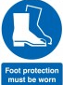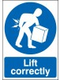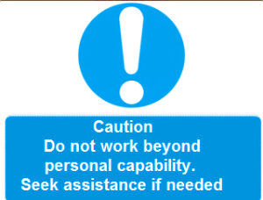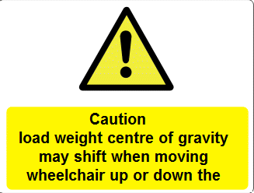

Hyfforddiant a Chyfarpar
Amlinellu’r sgiliau, yr hyfforddiant, a’r cyfarpar sydd eu hangen i gyflawni’r dasg yn ddiogel

- Hyfforddiant codi a chario
- Briff asesu risg
- Dosbarthu PPE a chyfarfod briffio
- Portaramp

Canllawiau Diogelwch:
Y weithdrefn gywir y mae’n rhaid ei dilyn a’r rhagofalon i’w cymryd:

Pwyntiau cyffredinol i godi ramp yn ddiogel :

- Cynllunio eich llwybr ac asesu’r amgylchedd ar gyfer perygl, ac ymateb yn briodol
- Codi’n araf gan osgoi symudiadau herciog
- Plygu eich pengliniau
- Codi eich pen yn gyntaf – mae’r cefn yn sythu’n awtomatig
- Cadw’r llwyth mor agos â phosibl at y corff
- Defnyddio cyhyrau eich coesau i godi’r llwyth – nid eich cefn
- Peidio â chodi llwyth sydd y tu hwnt i'ch gallu corfforol personol
- Os byddwch chi’n teimlo gormod o straen - STOPIWCH - a gofyn am help

Cario a gosod y ramp ar y platfform:

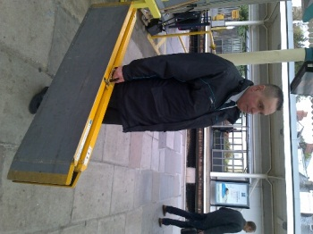

Cariwch y ramp i’ch safle ar y platfform, dal eich pen yn uchel a’ch cefn yn syth, gan edrych ymlaen a chynllunio eich taith. Cadwch eich osgo’n syth, eich pen i fyny a’ch cefn yn syth. Defnyddiwch yr handlen i gario’r ramp gydag un llaw a dal y llwyth yn agos at eich corff.

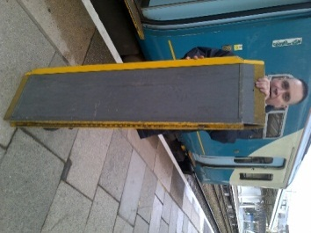

Rhowch ran isaf y ramp ar y llawr ar bellter ramp o’r trên, gan sicrhau bod pennau cywir y ramp, sydd wedi’u marcio fel top a gwaelod, yn y lle cywir yn barod i’w osod ar ymyl y trên. Mae cadw’r ramp am i fyny gyda’r rhan isaf ar y llawr yn helpu i gynnal y pwysau.

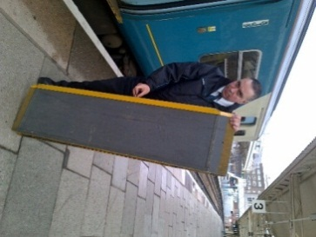

Gan reoli’r symudiad, gostyngwch y ramp rhywfaint a chadw’r gornel bellaf ar y llawr i gynnal y pwysau a’ch galluogi i’w symud/troi heb ei godi.

Cadwch un llaw ar dop y ramp i’w gadw dan reolaeth. Gyda’r llaw arall, agorwch y clip i’ch galluogi i ddad-blygu’r ramp.

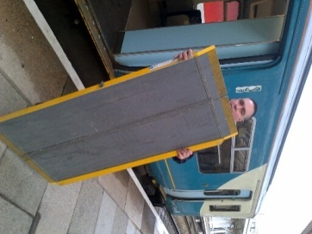

Gan gadw’r ramp dan reolaeth, cadwch waelod y ramp ar y llawr, i gynnal y pwysau a’i atal rhag plygu’n ôl amdanoch chi. Agorwch y ramp yn ofalus.

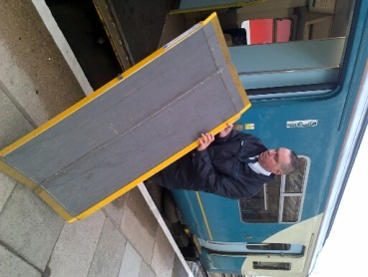

Symudwch i ochr y ramp a’i ddal gyda dwy law. Peidiwch â gorymestyn eich breichiau, rheoli’r pwysau, sefyll mor agos â phosib at y ramp a dechrau gostwng y ramp i’w le yn araf.

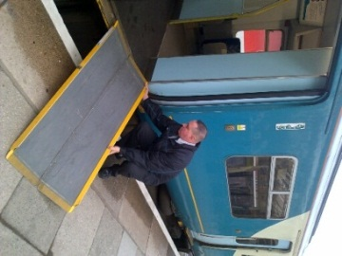
Gostyngwch y ramp yn araf, plygu eich pengliniau i fynd ar eich cwrcwd, a gostwng chi’ch hun a’r ramp gan ddefnyddio’ch coesau.

Cadwch eich breichiau mor agos â phosib at eich corff. Peidiwch â gorymestyn. Symudwch y ramp i’w le.

Dylech gadw eich pen a’ch cefn mor syth â phosib bob amser – gwnewch yn siŵr eich bod chi’n gyfforddus wrth wneud hyn. Peidiwch â gorfodi eich pen yn ôl/i fyny ac ati. Peidiwch â phlygu na gwyro i ostwng y ramp.

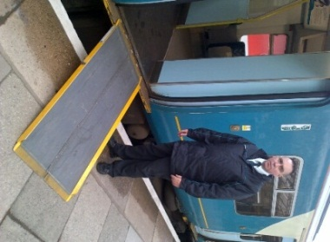

Dyna ni!

Nôl y ramp o’r trên

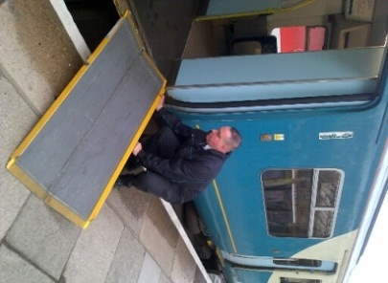

Dylech ddilyn yr un camau yn groes i’r drefn a ddisgrifir uchod, gan wneud y canlynol hefyd:

Wrth godi’r ramp o ymyl y trên, gwnewch yn siŵr eich bod chi’n codi drwy’r coesau ac nad ydych chi’n gwyro. Defnyddiwch yr handlen i wneud yn siŵr bod gennych chi afael da arno.

Rampiau PRM 175/158/150

Wrth ddefnyddio rampiau gyda phinnau, gwnewch yn siŵr bod y pinnau'n cael eu rhoi yn y tyllau

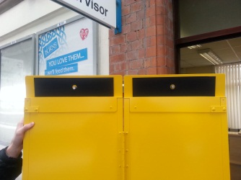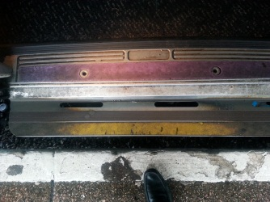

Symud cadair olwyn

Pwyntiau diogelwch cyffredinol

- I atal y risg o anaf i weithwyr neu gwsmeriaid yn ystod y dasg hon:
- Dilynwch holl gamau’r Weithdrefn Gwaith Diogel (SWP) hon.
- Bob tro cyn symud cadeiriau olwyn, gwnewch yn siŵr bod yr ardal a’r llwybr yn glir o rwystrau.
- Camwch ymlaen ac yn ôl i wthio cadair olwyn, gan ganiatáu i’r olwynion symud yn rhydd.
- Dylech gyfathrebu â chwsmeriaid a phobl eraill sy’n gysylltiedig ar bob cam o’r dasg hon.
- Peidiwch â gorlwytho na gwthio y tu hwnt i’ch gallu personol. Gofynnwch am gymorth os oes angen.

Cyfarwyddiadau
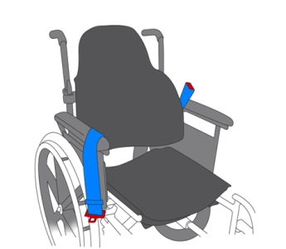
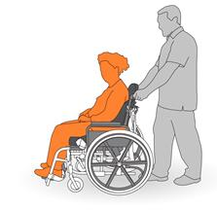

Gofynnwch i gwsmeriaid dynnu unrhyw fagiau anfeddygol neu bwysau gormodol ac ati a allai achosi symudiad sydyn a dadsefydlogi’r craidd disgyrchiant cyn symud i fyny/i lawr y ramp.
Gofynnwch i gwsmeriaid a allent dynhau unrhyw ataliadau.

Sefwch yn agos at y gadair olwyn, er mwyn osgoi gorymestyn
Sefwch yn syth a chynnal siâp naturiol yr asgwrn cefn.
Daliwch yr handlenni’n dynn, ac ymestyn y breichiau ymlaen rhywfaint.
Cymerwch gamau cyfartal ymlaen, gwthio o’r cluniau a gadael i’r olwynion wneud y gwaith.
Cerddwch yn araf. Cerddwch gyda’r gadair, a pheidio â gorymestyn.

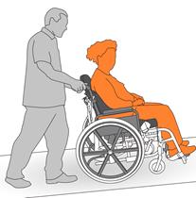
Ewch â chadair olwyn i fyny ramp yn wynebu ymlaen.
Defnyddiwch ramp o’r maint cywir i leihau’r llethr.
Sefwch yn agos at gefn y gadair olwyn, a chadw’ch cefn yn syth.
Gwthiwch o’ch cluniau a rhan isaf eich corff wrth gerdded, gan gadw’n agos at y gadair olwyn.

Ewch â chadair olwyn i lawr ramp am yn ôl.
Gwthiwch gadair olwyn i fyny llethr neu ramp bach.
Defnyddiwch ramp o’r maint cywir i leihau’r llethr.
Daliwch y handlenni’n dynn, gan symud yn araf a chymryd pwysau’r gadair drwy’r cluniau

Wrth stopio cadair olwyn am eiliad i wneud tasg arall, gwnewch yn siŵr bod y brêcs ymlaen. Peidiwch â gwneud hyn ar y ramp!
Ar ddiwedd y symudiad, gwnewch yn siŵr bod y brêcs ymlaen a bod y cwsmer yn ddiogel ac yn gyfforddus
Gwnewch yn siŵr bod yr ardal yn ddiogel ac nad oes unrhyw beryglon.
Cofnodwch unrhyw ddigwyddiad a rhoi gwybod i’r goruchwyliwr ar unwaith.

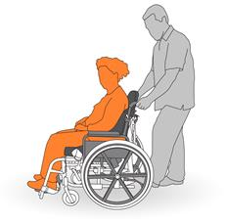

Cadarnhad
Mae sesiwn briffio ac arddangosiad ymarferol wedi cael ei rhoi a’i deall
Enw'r hyfforddwr |  | Enw'r gweithiwr
Llofnod yr hyfforddwr |  | Llofnod y gweithiwr
Dyddiad |  | Dyddiad

F3 – 22/09/23
Dileu’r adran ‘Peidiwch â’ – adborth gan yr adran Diogelwch

